PODOBNÉ!
Originální hra na postřeh určená pro děti předškolního věku, které jsou zvídavé a rády objevují svět kolem sebe.
Dítě si pozorně prohlíží dílky a vytváří správné vztahy mezi různými kategoriemi, tím rozvíjí logické myšlení, schopnost porovnávat a vytvářet skupiny a vizuální paměť.
Hra se dá hrát různými způsoby.
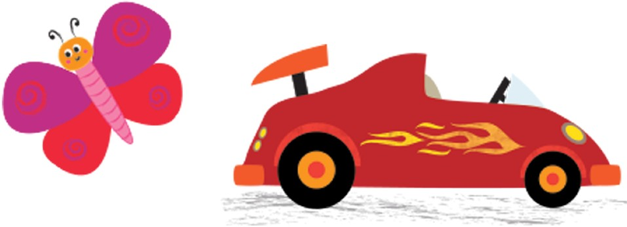
1/ Skládání dvanácti miniskládaček

Nejprve se na hrací plochu rozloží všech 36 dílků a poté může dítě složit 12 miniskládaček. Každou skládačku tvoří tři dílky znázorňující předměty ze stejné kategorie: kočkovité šelmy, psovití, medvědi, hmyz, strunné hudební nástroje, svetry, míče na hraní, obytné budovy. Je potřeba dítěti dát dostatek času, aby mohlo samo utvořit správné asociace. Díky autokorekčním tvarům dílků může své asociace samo zkontrolovat a učit se z vlastních chyb.
Jakmile jsou skládačky složené, může se dospělý v rámci pokračování hry ptát: „Kde je beruška?“, „Co je kytara?“, „Co jsou dopravní prostředky?“

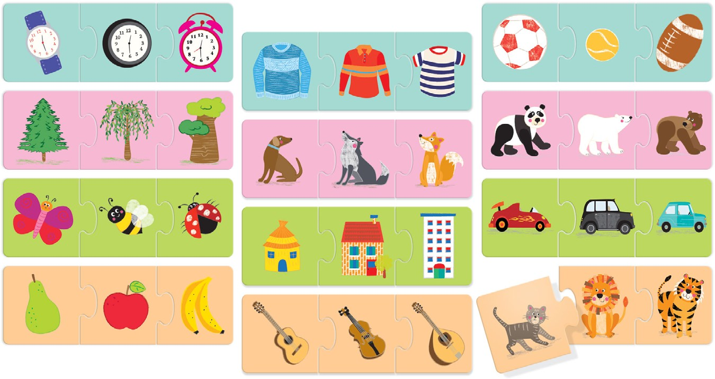

2/ Hra s dospělým

Rozložte všechny dílky skládačky na hrací plochu a rozdělte je tak, aby dospělý měl 12 dílků, tj. jeden dílek z každé miniskládačky, a dítě mělo všechny zbývající dílky před sebou. Dospělý vytáhne dílek, ale neukazuje ho dítěti. Dává dítěti indicie, aby uhodlo, co je na dílku zobrazené. Například může říct: „Ptáci si tam staví hnízda.“ Dítě musí najít dílky se stromy. Nebo: „Je to předmět, který nám ukazuje, kolik je hodin.“ a dítě musí najít dílky s hodinami. Jakmile dítě uhodne, o jaký předmět se jedná, musí najít dva zbývající dílky a složit skládačku.

3/ Hra na kategorie

Zamíchejte 36 dílků a rozložte je na hrací plochu obrázkem nahoru. Požádejte dítě, aby je seřadilo do kategorií: například pouze hmyz nebo pouze strunné hudební nástroje. Se staršími dětmi (ve věku od čtyř do pěti let) můžete hru ztížit a požádat je, aby našly například čtyřnohá zvířata. Poté je požádejte, aby z vybraných dílků složily miniskládačky. Dejte jim veškerý potřebný čas, aby mohly vytvořit správné vztahy bez vyrušování.

